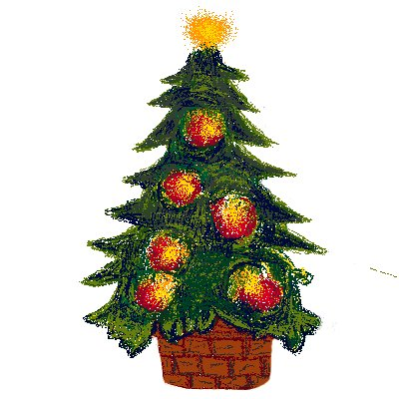
拼被人送的禮
班級：二年 班
座號：
姓名：


故事中貪心的國王擁有很多很多珍貴的東西，可是為什麼他還是不快樂呢？

最後，國王做了什麼事讓他自己變得很快樂？

你喜歡拼被人嗎？為什麼？
□喜歡。 □不喜歡。

請你寫出三件曾經讓你覺得快樂的事。
（例如：當我看到一位老婆婆要過馬路，我扶她過去，我覺得很快樂！）
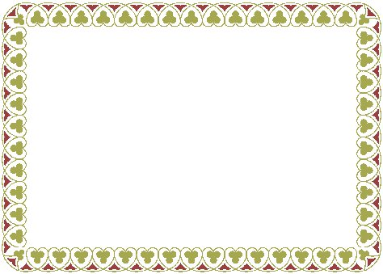

(1)
，我覺得很快樂！

(2)
，我覺得很快樂！

(3)
，我覺得很快樂！

請你寫出一句想對拼被人和國王說的話。

我想對拼被人說：

我想對國王說：

拼被人做了很多漂亮圖案的拼被，現在請你當個小小設計家，用三角形（△）、方形（□、 ）設計一個特別的圖案，並塗上美麗的顏色！

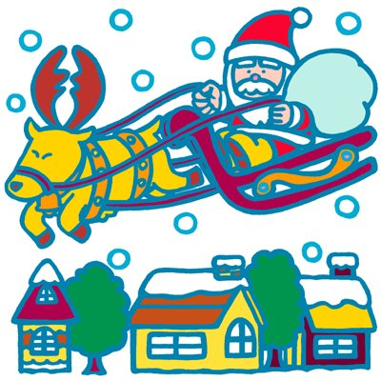

啟示：一個人的快樂，不是因為他擁有得多，而是他計較的少！

